

BUREAU INTERNATIONAL DU TRAVAIL
INTERNATIONAL LABOUR OFFICE

OFFICINA INTERNACIONAL DEL TRABAJO

STEP en Afrique
"Stratégies et Techniques contre l’Exclusion sociale et la Pauvreté"

MUTUELLE DE SECURITE SOCIALE DE COTONOU
Rapport de suivi 2006

Février 2007
TABLE DES MATIERES

Introduction…………………………………………………………………………………….3
- Principales activités des organes……………………………………………………….4
- Evolution des adhésions………………………………………………………………..5
- Evolution des cotisations………………………………………………………………7
- Les prestations…………………………………………………………………………9
  - Relations avec les prestataires de soins
  - Structure des coûts des soins
  - Coûts moyens des prestations
  - Fréquences d’utilisation des services
- Dépenses moyennes par bénéficiaire…………………………………………………15
- Situation financière…………………………………………………………………...16
Conclusion et recommandations…………………………………………………...…………17

Introduction

La Mutuelle de Sécurité Sociale (MSS) de Cotonou, créée en 1999, a connu un processus de redynamisation à partir de 2004 dont les principales résolutions ont été adoptées en fin d’année 2005 par une Assemblée Générale.

Ainsi, des réformes ont été apportées relatives aux aspects suivants :
- Produit assurance santé
- La cotisation initialement fixée à un forfait de 2000 FCFA pour une famille de quatre personnes par mois est passée à 600 FCFA par individu par mois.
- La période d’observation est passée de six (06) à trois (03) mois.
- Une liste précise de prestations à couvrir a été définie notamment avec l’exclusion des médicaments achetés dans les pharmacies privées et certaines pathologies chroniques.
- Le paiement des prestations par les cotisations des adhérents.

- Schéma organisationnel
- Le schéma organisationnel a été redynamisé avec une plus grande implication des responsables d’association dans l’animation, l’enregistrement des adhésions et la collette des cotisations.
- Des responsabilités plus importantes ont été attribuées aux membres élus (Conseil d’Administration et Conseil de Surveillance).
- Un renforcement de l’équipe de gestion a été proposé notamment par le recrutement d’un Agent marketing/communication.

- Relations avec la DGT
Les rapports entre la MSS et la DGT doivent s’inscrire dans une logique de partenariat où la DGT s’engage à apporter un appui au fonctionnement de la mutuelle sur la base de l’atteinte de certains objectifs en terme de nombre de bénéficiaires et de taux de recouvrement des cotisations.

Ces réformes sont entrées en vigueur à partir du mois de janvier 2006.
Ce rapport de suivi présente et analyse les principaux indicateurs de la mutuelle au cours de l’année 2006.

- Principales activités des organes

  - Les organes élus

Pour permettre aux dirigeants de la MSS de mieux jouer leurs rôles et de comprendre les aspects techniques de suivi de l’assurance santé, une formation a été organisée en faveur des membres du Conseil d’Administration et du Conseil de Surveillance en début d’année 2006.

Au cours de l’année 2006, il a été progressivement constaté une plus grande responsabilité et une implication du Conseil d’Administration dans les activités courantes de la mutuelle notamment à travers :
- Des négociations avec la DGT pour le règlement des problèmes de fonctionnement ;
- Un suivi et une grande collaboration avec l’équipe de gestion ;
- La négociation et la signature de conventions de partenariat avec trois nouveaux prestataires ;
- Des négociations avec les prestataires conventionnés pour l’amélioration de la qualité des soins ;
- L’autorisation de tirer des chèques sur les comptes bancaires de la mutuelle pour payer les prestations.
- Plusieurs responsables d’association ont joué le rôle d’enregistrement des adhésions et de collecte de cotisations au sein de leurs organisations au profit de la mutuelle.
- Des campagnes de sensibilisations à travers les associations.

  - Le Secrétariat Permanent

L’équipe de gestion technique de la mutuelle a été renforcée par le recrutement d’une coordinatrice, d’un agent marketing/communication et d’un chauffeur.
Ce personnel a bénéficié d’une formation articulée autour des points suivants :
- Techniques de gestion et de suivi des systèmes de micro assurance santé
- Manuel de procédures de gestion technique de la MSS
- Initiation à l’utilisation du logiciel MAS Gestion qui a été implanté à la mutuelle au mois de février.

Tous les anciens bénéficiaires ont été enregistrés dans le logiciel de mars à avril et aujourd hui la gestion technique de la mutuelle est entièrement basée sur l’utilisation de ce logiciel.
Ce renforcement des capacités de l’équipe de gestion et l’implantation du logiciel MAS Gestion ont permis une amélioration considérable du fonctionnement technique de la mutuelle et une plus grande satisfaction des adhérents à travers :
- Une meilleure répartition des tâches entre le personnel ;
- Un meilleur enregistrement des dossiers d’adhérents ;
- Une mise à jour quotidienne des comptes de cotisations et la mise à disposition instantanée des adhérents de leur situation de cotisation lorsqu’ils font la demande, donc un gain considérable de temps.
- Une meilleure gestion des droits aux prestations avec la production automatique de la liste des bénéficiaires en cours de droit par mois.
- Un suivi des indicateurs de performance de la mutuelle.

- Evolution des adhésions

Dans le plan de développement de la MSS (sur cinq ans) élaboré à l’issue de la redynamisation, l’objectif fixé pour l’année 2006 était d’atteindre au moins 2400 bénéficiaires.
A la fin de cet exercice, le nombre de bénéficiaires de la mutuelle se situe à 3216 avec 1060 adhérents, soit une taille moyenne des ménages d’environ trois (03) personnes. Les adhésions individuelles représentent 23% des bénéficiaires tandis que les femmes représentent une proportion de 51,72%.

Tableau 1 : Suivi des adhésions

 | Janv | Fév | Mars | Avril | Mai | Juin | Juil | Août | Sept | Oct | Nov | Déc
Nouveaux adhérents | 59 | 39 | 55 | 41 | 36 | 27 | 38 | 37 | 72 | 25 | 43 | 16
Total adhérents | 631 | 670 | 725 | 766 | 802 | 829 | 867 | 904 | 976 | 1001 | 1044 | 1060
Nouveaux bénéficiaires | 197 | 123 | 180 | 154 | 50 | 73 | 74 | 84 | 131 | 72 | 99 | 36
Total bénéficiaires | 2138 | 2261 | 2441 | 2595 | 2645 | 2718 | 2792 | 2876 | 3007 | 3081 | 3180 | 3216
Taille moyenne | 3,3 | 3,3 | 3,3 | 3,3 | 3,3 | 3,3 | 3,2 | 3,2 | 3,2 | 3,07 | 3,04 | 3,03

Graphique 1 : Evolution des bénéficiaires

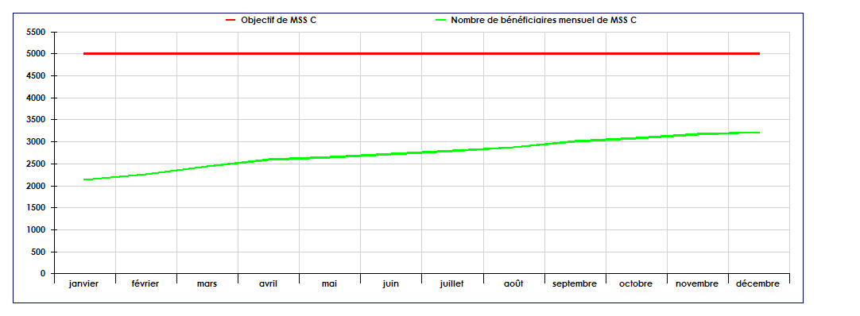

Une analyse de l’évolution des nouvelles adhésions montre une progression en trois phases :
- Janvier à Mai : Pendant les quatre premiers mois de l’année, on a enregistré un nombre élevé de nouveaux bénéficiaires par mois (160 en moyenne), mais ce nombre chutait progressivement jusqu’en Mai où il a atteint un plancher de 50 nouveaux bénéficiaires.
- Mai à Septembre : On observe une reprise progressive de la croissance des nouveaux bénéficiaires par mois mais à un rythme relativement moyen (75 en moyenne) pour atteindre un pic en Septembre avec 131 nouveaux bénéficiaires.
- Septembre à Décembre : Le nombre de nouveaux bénéficiaires a connu une chute jusqu’en fin d’année où il a atteint son niveau le plus bas (36 nouveaux bénéficiaires).
Le nombre élevé de nouveaux bénéficiaires au cours des quatre premiers mois de l’année peut s’expliquer principalement par le fait que les sensibilisations ont été intensifiées au cours de cette période.
En effet, pour expliquer les nouvelles dispositions de la mutuelle, les membres du Conseil d’Administration ont entrepris une campagne de sensibilisation dans plusieurs associations du secteur informelle, de janvier à mars.
A partir du mois de mars, aucune autre campagne de sensibilisations d’envergure n’a été entreprise par la mutuelle jusqu’en fin d’année.
Ainsi l’on peut imputer le ralentissement du taux de croissance mensuel du nombre de nouveaux bénéficiaires en partie à une absence d’actions de sensibilisation d’envergure régulières.

Graphique 2 : Evolution des nouvelles adhésions

- Evolution des cotisations

Les cotisations constituent la principale ressource d’un système de micro assurance santé. L’évolution du taux de recouvrement traduit la dynamique d’entrée des cotisations. Le taux de recouvrement (cotisations perçues/cotisations émises) a été en moyenne de 90% tandis que le taux de recouvrement mensuel (cotisations acquises/cotisations émises) qui ne prend pas en compte les avances et arriérés de cotisation payées, s’est situé à 82% en moyenne au cours de l’année 2006.
Ce résultat est relativement satisfaisant vu que tous les mécanismes de collette des cotisations notamment par le canal des responsables d’associations ne sont pas encore totalement fonctionnels et que près de 23% des adhérents sont des individuels pour qui la mutuelle n’a pas encore mis en place un système rapproché de collette de cotisations.

Tableau 2 : Suivi des cotisations

 | Janvier | Février | Mars | Avril | Mai | Juin
Cotisations émises | 1 282 800 | 1 356 600 | 1 464 600 | 1 557 000 | 1 587 000 | 1 630 800
Cotisations perçues | 1 726 200 | 1 196 900 | 2 058 400 | 1 284 400 | 1 452 000 | 1 568 400
Cotisations acquises | 1 270 200 | 1 196 900 | 1 383 600 | 1 284 400 | 1 301 340 | 1 304 640
Taux de recouvrement | 134% | 88% | 140% | 82% | 91% | 96%
Taux de recouvrement mensuel | 99% | 88% | 94% | 82% | 82% | 80%

 | Juillet | Août | Sep | Oct | Nov | Déc
Cotisations émises | 1 675 200 | 1 725 600 | 1 804 200 | 1 848 600 | 1 597 800 | 1 619 400
Cotisations perçues | 1 291 800 | 1 485 000 | 1 590 200 | 1 459 800 | 908 400 | 1 240 400
Cotisations acquises | 1 273 152 | 1 345 968 | 1 448 400 | 1 561 200 | 1 372 200 | 1 038 000
Taux de recouvrement | 78% | 86% | 88% | 79% | 56% | 76%
Taux de recouvrement mensuel | 76% | 78% | 80% | 84% | 86% | 64%

On distingue trois phases dans l’évolution du taux de recouvrement mensuel :

- Janvier à juillet : Au cours de cette première phase, le taux de recouvrement mensuel se situe à un niveau élevé (88% en moyenne par mois), mais décroît progressivement jusqu’en juillet où il a atteint 76%.
- Août à Novembre : Le taux de recouvrement mensuel croît progressivement jusqu’à atteindre le niveau de 86% en novembre.
- Novembre à Décembre : Au mois de décembre, le taux de recouvrement a considérablement chuté et se situe à son niveau le plus bas de l’année, soit 64%.
Le schéma de recouvrement des cotisations par l’intermédiaire des responsables d’association mérité d’être renforcé et une stratégie décentralisée de recouvrement des cotisations doit être mise en place pour les adhérents individuels dont la proportion est en nette progression.
Les groupements socio-professionnels structurés présentent les meilleurs taux de recouvrement de cotisations.

Graphique 3 : Evolution du taux de recouvrement mensuel

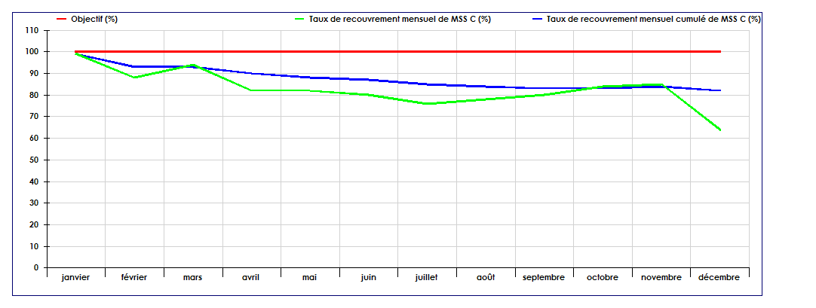

- Les prestations

  - Relations avec les prestataires

L’une des recommandations de l’étude de redynamisation de la MSS était l’élargissement du réseau de prestataires de soins conventionnés, car la mutuelle était auparavant en partenariat avec un seul prestataire, l’hôpital Saint Luc, dont les coûts des soins étaient relativement élevés et les bénéficiaires avaient des difficultés d’accès géographique aux soins.
Cependant, le processus de contractualisation avec d’autres prestataires a pris du temps et ce n’est qu’en mars qu’une convention a été signée avec l’hôpital Ménontin et une autre avec l’hôpital Saint Jean en mai.
Durant le premier trimestre, les prestations ont été fournies uniquement par l’hôpital Saint Luc sur la base de l’ancienne convention signée avec cet hôpital qui ne prenait pas en compte les éléments de la réforme. Une nouvelle convention n’a été signée avec l’hôpital Saint Luc qu’au mois de mai. Ainsi, suivant un accord entre la DGT et la MSS, les prestations fournies par cet hôpital de janvier à avril sont prises en charge par la DGT comme dans l’ancien système. La MSS ne paiera les prestations de l’hôpital Saint Luc qu’à partir de mai.
Par ailleurs, deux autres conventions ont été signées en novembre avec le Centre de Santé Communal et le Centre de Santé Toussaint Louverture d’Allada, une ville située à environ 100 Km de Cotonou, où la MSS a enregistré des adhérents.
Grâce au remplissage systématique des attestations de soins par les prestataires et à leur enregistrement dans le logiciel MAS Gestion, la MSS peut faire un suivi des coûts des prestations et de la fréquence de l’utilisation des services de santé par les bénéficiaires.
Il faut souligner que des Comités de suivi des conventions ont été mis en place avec chaque prestataire de soins conventionné.

  - Structure des coûts des soins

Tableau 3 : Coûts des soins par prestataire

MOIS | Hôpital Saint LUC | Hôpital MENONTIN | Hôpital St. JEAN | Centre Toussaint Louverture | TOTAL MENSUEL
Janvier | 1 151 075 |  |  |  | 1 151 075
Février | 1 860 115 |  |  |  | 1 860 115
Mars | 1 977 077 | 45 577 |  |  | 2 022 654
Avril | 2 562 602 | 326 162 |  |  | 2 888 764
Mai | 2 012 017 | 327 835 |  |  | 2 339 852
Juin | 2 424 765 | 601 972 | 44 135 |  | 3 070 872
Juillet | 2 644 726 | 482 598 | 188 675 |  | 3 315 999
Août | 2 061 409 | 474 593 | 102 120 |  | 2 638 122
Septembre | 884 177 | 464 762 | 164 858 |  | 1 513 797
Octobre |  | 1 319 843 | 459 235 |  | 1 779 078
Novembre |  | 1 073 328 | 320 531 |  | 1 393 859
Décembre |  | 1 082 641 | 575 117 | 55 265 | 1 713 023
TOTAL ANNUEL | 17 577 963 | 6 199 311 | 1 854 671 | 55 265 | 25 687 210
Pourcentage | 68,43% | 24% | 7% | 0,20% | 100%

Le Montant total des prestations de soins des bénéficiaires de la MSS au cours de l’année 2006 s’élève à 25 687 210 FCFA. Les prestations fournies par l’hôpital Saint Luc représentent 68% de ce montant et sont en moyenne de plus de 2 000 000 FCFA par mois, ce qui est très élevé et insupportable financièrement par la mutuelle. Face à cette situation, la convention avec cet hôpital a été suspendue par le Conseil d’Administration de la mutuelle le 15 septembre 2006.
Après cette suspension, on constate une hausse significative des prestations de l’hôpital Ménontin qui sont passées à plus d’un million, ce qui semble se justifier par l’afflut des bénéficiaires qui fréquentaient l’hôpital Saint Luc, mais les prestations totales de la mutuelle se sont stabilisées en moyenne à 1 600 000 FCFA par mois ce qui est très faible par rapport au montant de 3 000 000 FCFA par mois quand l’hôpital Saint Luc offrait des prestations.
Par ailleurs, il faut noter que pour l’hôpital Saint Luc, seules les prestations fournies à partir du mois de mai sont à la charge de la MSS, soit un montant de 10 027 094 FCFA. Ainsi, les prestations totales à payer par la mutuelle pour l’année 2006 s’élèvent à 18 136 341 FCFA.

Graphique 4 : Structure des coûts des soins par service de santé

L’analyse de la structure des dépenses médicales de la MSS en 2006, montre que les frais de produits pharmaceutiques et les examens de laboratoires représentent les proportions les plus élevées avec respectivement 35% et 25% du montant total des prestations.

Graphique 5 : Pyramide des âges des malades

Tableau 4 : Répartition des malades par âge

Age (année) | Pourcentage (%)
Age (année) | Femmes | Hommes
0 – 9 | 15 | 15,8
10 – 19 | 4,9 | 3,1
20 – 29 | 16,8 | 3,6
30 – 39 | 15,3 | 7,4
40 – 49 | 6,4 | 5,4
50 – 59 | 1,2 | 1,4
60 – 69 | 1,1 | 1,5
70 – 79 | 0,3 | 0,1
Total | 61,33 | 38,67

La répartition des malades par sexe montre globalement une proportion plus élevée chez les femmes avec 61,33%.
Au niveau des classes d’âge, les enfants de 0 à 9 ans des deux sexes représentent 30,8 % des malades tandis que les femmes de 20 à 39 ans font 32,1%.
Un croisement entre le registre d’adhésion et des prestations avaient déjà montré que beaucoup de femmes entrent à la mutuelle en état de grossesse. Celles-ci réalisent souvent plusieurs analyses par mois pendant leur grossesse et à l’accouchement, leurs soins et ceux des nouveaux nés sont directement pris en charge par la mutuelle.
Cela peut expliquer les pourcentages observés.

  - Coûts moyens des prestations

Le coût moyen d’un service de santé correspond au rapport entre les dépenses totales réalisées pour ce service et le nombre de cas couverts.
Une estimation des coûts moyens des prestations a été réalisée sur la base des enquêtes et des tarifs pratiqués par un certain nombre de prestataires à Cotonou, notamment les centres confessionnels avec qui la MSS devrait signer des conventions.

Le tableau suivant présente pour chaque prestation, le coût moyen (hors copaiement) observé au cours de l’année 2006 pour l’ensemble des prestataires conventionnés.

Tableau 5 : Coûts moyens des prestations

Prestations | Coûts estimés | Coûts observés
Accouchement simple | 4800 | 5 361
Accouchement compliqué | 10 000 | 18 375
Actes de chirurgie | 50 000 | 46 608
Autres actes de maternité | - | 4 630
Césarienne | 35 000 | 38 019
Consultation générale | 350 | 467
Consultation prénatale | 350 | 380
Consultation post natale | 350 | 350
Consultation spécialisée | 1400 | 1534
Echographie | 4200 | 4438
Hospitalisation | 1050 | 2962
Laboratoire | 3000 | 3856
Médicaments | 4220 | 3367
Mise en observation | - | 1167
Petite chirurgie | 2420 | 4202
Soins infirmiers | 1100 | 837
Lunetterie | - | 62 889
Soins dentaires | - | 4057
Radiologie | 4200 | 4475

Dans la plupart des cas, les coûts moyens observés sont supérieurs aux estimations, mais pas dans une proportion très élevée.
Les cas de dépassement les plus significatifs sont observés au niveau des accouchements simples et compliqués, des petites chirurgies, des analyses de laboratoire et des hospitalisations.

Toutefois ce coût moyen global par service apparemment raisonnable, peut cacher des disparités au niveau des prestataires pris individuellement.

Tableau 6 : Coûts moyens par prestataire

Prestations | Saint Luc | Ménontin | Saint Jean
Accouchement simple | 6067 | 4981 | 2888
Accouchement compliqué | - | 18 375 | -
Actes de chirurgie | 46 747 | 21 000
Autres actes de maternité | 5098 | 2433 | -
Césarienne | 36 108 | 35000
Consultation générale | 514 | 541 | 299
Consultation prénatale | 479 | 350 | 630
Consultation spécialisée | 1571 | 1422 | 1400
Echographie | 4501 | 4179 | 4200
Hospitalisation | 7360 | 1169
Laboratoire | 6459 | 1674 | 4330
Médicaments | 4432 | 2451 | 2141
Mise en observation | 1167 | - | -
Petite chirurgie | 4264 | 4582 | 933
Soins infirmiers | 1328 | 702 | 882
Lunetterie | 62 889 | - | -
Soins dentaires | 6152 | 11 746
Radiologie | 4378 | 4819

L’analyse du tableau ci-dessus montre une grande disparité des coûts moyens par prestation entre les différents prestataires de soins.
L’hôpital Saint Luc présente les coûts moyens les plus élevés par rapport à Ménontin et Saint Jean pour la plupart des prestations, surtout pour les analyses, les médicaments et les hospitalisations. Ce constat rejoint celui effectué dans la structure des coûts totaux des soins qui a montré que les analyses et les médicaments représentent les pourcentages les plus élevées et que les prestations de l’hôpital Saint Luc font environ 68% du montant total des soins.
Cette situation déjà constatée au cours du suivi des prestations dans le premier semestre de l’année a sans doute été à l’origine de la suspension de la convention de partenariat entre la mutuelle et cet hôpital.

  - Fréquence d’utilisation des services

La fréquence d’utilisation des soins est le rapport entre le nombre d’actes pour une prestation et le nombre de bénéficiaires en cours de droit. Elle permet de suivre le niveau de consommation des soins couverts par les bénéficiaires qui ont droit aux prestations.

Le tableau suivant présente les fréquences d’utilisation observées pour chaque prestation.

Tableau 7 : Fréquences d’utilisation des services

Prestations | Fréquence estimée | Fréquence réelle
Accouchement simple | 4% | 2,4%
Accouchement compliqué | 1% | 0,2%
Acte de chirurgie | 1% | 0,8%
Césarienne | 0,6% | 1%
Consultations générales | 100% | 101,2%
Consultations prénatales | 12% | 0,8%
Consultations spécialisées | 15% | 34%
Echographie | 5% | 10,4%
Hospitalisation | 20% | 15,9%
Analyses de laboratoire | 20% | 68%
Médicaments | 110% | 145%%
Petite chirurgie | 8% | 4,4%
Radiologie | 5% | 9,6%
Soins infirmiers | 100% | 42,6%

Les fréquences réelles sont supérieures aux estimations dans le cas des consultations spécialisées, des échographies, des analyses de laboratoire, des médicaments et de la radiologie.
Les écarts les plus significatifs sont constatés au niveau des consultations spécialisées et des analyses de laboratoire. Cette situation pourrait s’expliquer d’une part par le fait que certains mutualistes consultent systématiquement un spécialiste quelque que soit le mal dont ils souffrent, et d’autre part par la tendance des médecins à prescrire un nombre élevé d’analyses aux patients. Il a été souvent observé à travers les factures des prestataires que des mutualistes effectuent parfois plusieurs analyses à la fois sans recevoir aucun soin, ni une prescription de produits pharmaceutiques. Ce qui pourrait signifier que ces analyses étaient pour la plupart inutiles pour la détection du mal dont souffre le patient.

Pour un système de micro assurance santé, des fréquences d’utilisation élevées peuvent traduire un impact positif sur l’accessibilité financière des services de santé.
Cependant, lorsque ces fréquences réelles dépassent largement les estimations comme c’est le cas ici, cela peut traduire des risques dangereux pour le système de micro assurance santé, tels que la surconsommation, la surprescription, les fraudes et abus.

- Dépenses moyennes par bénéficiaire

Cet indicateur est obtenu par le rapport entre les dépenses totales d’une mutuelle de santé et le nombre de bénéficiaires inscrits. Il permet d’apprécier la bonne fixation du montant de la cotisation par rapport aux charges que doit supporter la mutuelle.
Les dépenses de fonctionnement de la MSS étant directement pris en charge par la DGT grâce à une subvention, l’indicateur calculé ici ne tient compte que des dépenses en prestations.

Graphique 6 : Evolution des dépenses moyennes par bénéficiaire

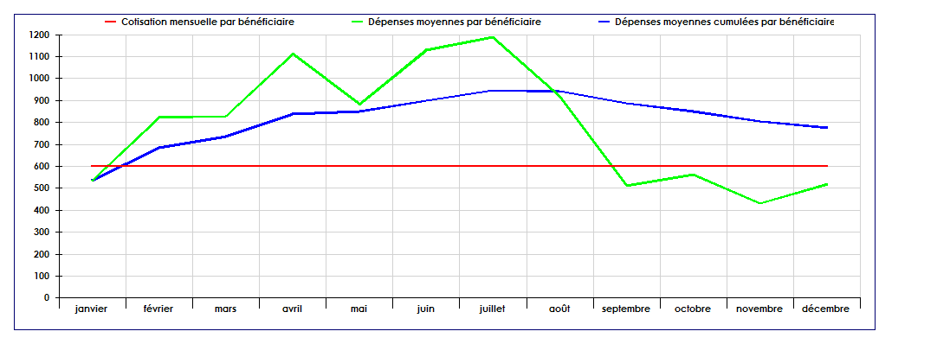

L’analyse du graphique montre une évolution en trois phases :
- Janvier à juillet : Cette période est marquée par une forte croissance de la dépense moyenne par bénéficiaire, qui s’est située à un niveau largement supérieur à la cotisation mensuelle de 600 FCFA par bénéficiaire. Elle a atteint un pic de 1200 FCFA en juillet.
- Juillet à Septembre : La dépense moyenne par bénéficiaire a diminué progressivement pour atteindre 513 FCFA en septembre.
- Septembre à Décembre : Une stabilisation de la dépense moyenne par bénéficiaire à un niveau d’environ 520 FCFA.

Le niveau élevé de la dépense moyenne par bénéficiaire de janvier à juillet s’explique essentiellement par les montants très élevés des factures de l’hôpital Saint Luc, qui était le seul prestataire en partenariat avec la mutuelle pendant presque tout le premier semestre.
La mutuelle a par la suite élargir son réseau de prestataires de soins en signant des conventions avec l’hôpital Ménontin et Saint Jean. Ceci peut expliquer la chute de la dépense moyenne à partir du mois de juin ; toutefois, celle-ci demeurait encore largement supérieure au montant de la cotisation.
En septembre, la mutuelle a suspendu sa convention avec l’hôpital saint Luc, et à partir de ce moment, on constate que la dépense moyenne est restée stable en dessous de la cotisation.

- Situation financière

Les dépenses de fonctionnement de la Mutuelle de Sécurité Sociale de Cotonou sont entièrement prises en charge par une subvention de la Direction Générale du Travail.
Ainsi, seules les prestations maladies sont à la charge de la mutuelle. En l’absence d’informations précises sur les montants alloués à la mutuelle par la DGT au titre des frais de fonctionnement, ceux-ci n’apparaissent pas dans l’état présenté ci-dessous.
Par ailleurs, les prestations de l’hôpital Saint Luc sur la période janvier à avril d’un montant de 7 550 869 FCFA sont prises en charge par la DGT (les dispositions des reformes relatives aux prestations n’avaient pas été prises en compte en ce moment).

Tableau 8 : Situation financière

CHARGES |  | PRODUITS
Prestations maladie | 25 687 210 | Droit d’adhésion | 482 000
Frais fonctionnement | nd | Cotisations perçues | 17 261 900
Total Charges | 25 687 210 | Livrets | 182 900
 |  | Subventions prestations | 7 550 869
 |  | Subventions fonctionnement | nd
 |  | Total Produits | 25 477 669
 |  | Résultat déficitaire | -209 541
TOTAL | 25 687 210 | TOTAL | 25 687 210

La situation financière de la Mutuelle de Sécurité Sociale de Cotonou au cours de l’année 2006 présente un déficit d’un montant de 209 541 FCFA.
Ce résultat est certes déficitaire mais il n’est pas inquiétant par rapport au contexte dans lequel il s’est produit. D’une part, la cotisation normale de la mutuelle devrait âtre fixée à 800 FCFA selon les projections effectuées dans le plan de financement ; mais celle-ci a été fixée à 600 FCFA avec la recommandation de procéder à des augmentations progressives par année.
D’autre part, et c’est la principale cause de ce déficit, les coûts des prestations de l’hôpital Saint Luc sont très exorbitants, en moyenne plus de 2 000 000 FCFA par mois.
Par ailleurs, la MSS dispose d’un fonds de réserve pour la branche maladie d’un montant d’environ 30 000 000 FCFA, placé en dépôt à terme.

Conclusion et recommandations

L’analyse de la situation générale de la Mutuelle de Sécurité Sociale de Cotonou au cours de l’année 2006 (première année de mise en œuvre des réformes), montre une amélioration significative des indicateurs de performance en terme d’évolution des adhésions et de recouvrement des cotisations.
Par ailleurs, grâce au renforcement des compétences techniques du personnel et des outils de gestion, notamment l’utilisation du logiciel MAS Gestion, la MSS est aujourd hui dotée de capacités nécessaires pour gérer efficacement un très grand nombre d’adhérents.
Ces atouts font de cette mutuelle le principal système de protection sociale pour les populations du secteur informel et en général tous ceux qui sont dépourvus d’une couverture en assurance santé, dans la ville de Cotonou. Cela s’est traduit par des faits tels que l’adhésion du personnel de la ferme agro-pastorale d’Allada, la souscription collective des conducteurs de taxi-moto bénéficiaires des crédits de la Banque Régionale de Solidarité et une adhésion de plus en plus importante de salariés des Petites et Moyennes Entreprises.

Toutefois, l’évolution des principaux indicateurs a permis de tirer les enseignements suivants :
- Les nouvelles adhésions sont plus importantes pendant les quatre premiers mois de l’année ;
- Les taux de recouvrement des cotisations sont plus élevés pendant cette même période ;
- Les groupements structurés autour d’une activité économique (coopérative, PME) réalisent les meilleurs taux de recouvrement (généralement 100%), par rapport aux associations d’artisans ;
- Des cas de sélection adverse sont constatés notamment avec les femmes enceintes et on note des abus dans la consommation de certaines prestations surtout les analyses de laboratoire.

Ainsi la nouvelle dynamique de la Mutuelle de Sécurité Sociale doit être soutenue par :
- Des actions de marketing social envers la population cible pour une meilleure compréhension de la notion de prévoyance et une adhésion massive ;
- Une intensification des sensibilisations pendant le premier semestre de l’année, période qui semble favorable à la population cible ;
- Une plus grande collaboration avec tous les groupements structurés autour d’une activité économique (coopératives, PME, etc) afin d’identifier leur besoin en matière d’assurance santé, leur proposer le produit de la MSS et analyser avec eux les conditions de leur adhésion ;
- Engager une réflexion pour l’identification et la mise en place de mécanismes de prélèvement indirects des cotisations auprès des adhérents ;
- Renforcer les mécanismes de gestion des risques liés à l’assurance santé notamment par une grande collaboration avec les prestataires de soins.

